复习课：
第一章：多媒体概述
1、多媒体的基本概念：
“多媒体 ”是指融合两种或两种以上媒体的一种人-机交互式信息交流和传播媒体，这些信息媒体包括：文字、声音、图形、图象、动画、视频等。
- 常见多媒体的6种媒体元素：文本、图形、图象、音频、动画、视频。
- 媒体的五种类型：感觉媒体、表示媒体、显示媒体、存储媒体和传输媒体。
- 多媒体计算机系统的分层结构：硬件系统（多媒体外围设备、多媒体计算机硬件、多媒体输入/输出控制卡及接口）和 软件系统（多媒体驱动软件、多媒体操作系统、多媒体数据处理软件、多媒体创作软件、多媒体应用软件）
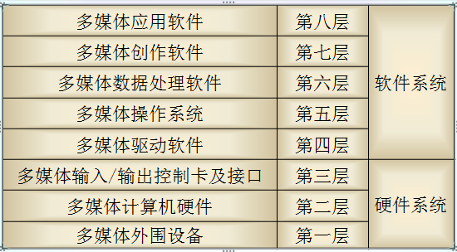
- MPC的基本硬件组成：多媒体PC机=PC机+CD-ROM驱动器+声卡+视频卡

第二章：音频处理技术
1、什么是声音？声音的三个要素是什么？
——声音是通过空气传播的一种连续的波。
- 声音的三要素：音调、音色、音强
2、声音信号数字化的过程
- 采样：在某些特定时刻对模拟信号进行测量，即使音频信号在时间轴上离散化。
- 量化：对采样后的离散音频信号幅值样本进行离散化处理，即将每一个样本归入预先编排的量化级上。
- 编码：对量化级以二进制数码按一定数据格式表示的过程。
3、影响数字音频质量的技术参数：
1）采用频率：指一秒钟时间内采样的次数
2）量化精度：描述每个采样点样本值的二进制位数。
3）声道数：声音通道的个数，即一次采样所记录产生的声音波形个数。
4、数字音频文件存储量的计算：
存储量=采样频率×量化位数 /8×声道数×时间 （字节）
5、MIDI音乐（电子乐器数字接口）
1）MIDI文件的特点：
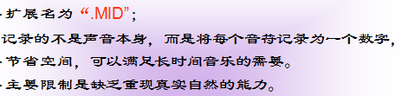
2）产生MIDI乐音的２种常用方法
数字式频率调制合成法；
乐音样本合成法
- 三种话音编译码器的特点
（1）波形编译码器：编译码器简单，话音质量高，但数据率也很高
（2）音源编译码器：算法复杂，计算量大，压缩率高，但还原声音的质量不高。
（3）混合编译码器：把波形编码的高质量和音频编码的低数据率结合在一起，取得了较好效果。
７、了解PCM、增量调制（DM）、自适应增量调制(ADM)、自适应脉冲编码调制（APCM）、差分脉冲 编码调制（DPCM)、自适应差分脉冲编码调制（ADPCM）等各种波形编译码方法的基本思想。
8、什么是均匀量化与非均匀量化
均匀量化：采用相等的量化间隔对采样得到的信号作量化，线性量化。
非均匀量化：大的输入信号采用大的量化间隔，小的输入信号采用小的量化间隔，即非线性量化。
9、什么是斜率过载与粒状噪声
斜率过载：在开始阶段增量调制器的输出不能保持跟踪输入信号的快速变化。
在输入信号变化快的区域，斜率过载是关心的焦点。
粒状噪声：在输入信号与预测信号的差值接近零的区域，增量调制器的输出出现随机交变得0和1。在输入信号变化慢的区域，粒状噪声是关心的焦点。

第三章 多媒体数据压缩技术
1、信息熵的概念、计量及意义
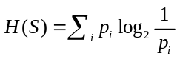 1）定义：将信源所有可能事件的信息量进行平均，实际上,信息熵是编码所有符号平均所需的二进制位数。
2）计量： ，其中pi是第i个事件出现的概率。
3）意义：信息熵是数据压缩的理论极限！
2、掌握香农-范诺编码、霍夫曼编码、算术编码、行程编码（RLE）、LZ77算法、LZSS算法的基本思想。
3、掌握霍夫曼编码、LZ77算法、LZSS算法编码的基本步骤。
4、五种信息冗余形式：空间冗余、时间冗余、结构冗余、知识冗余、视觉冗余
5、无损压缩与有损压缩
无损：香农范诺、霍夫曼、算术、行程长度、词典编码
有损：变换、预测编码

第四章：多媒体图像处理
1、颜色的三要素：色调、饱和度、亮度
2、四种颜色空间：
1）RGB：一般用于计算机显视器；
2）CMYK：彩色印刷；
3）YUV和YIQ：彩色电视信号
4）HSI（HSL，HSB）彩色空间：接近人眼对色彩的认识，减少图像处理的复杂性。
3、矢量图和点位图的区别：
1）矢量图：用一系列计算机指令来表示一幅图，如画点、画线、画曲线、画圆、画矩形等。
2）点位图：将一副图像分成许许多多的像素，每个象素用若干个二进制位来指定该像素的颜色或灰度值。
4、图像文件大小的计算：
图像数据量大小 = 像素总数×图像深度÷8 （字节）
5、为什么要伽马(γ)校正：为了在不同场景下看到原始场景，可在适当地方加入一个中间环节来校正整个系统的伽马值。
６、ＪＰＥＧ算法的主要步骤
7、人类眼睛对颜色的感知特性
（1）眼睛本质上是一个照相机；
（2）红、绿和蓝三种锥体细胞对不同频率、亮度的光的感知程度不同；
（3）自然界中的任何一种颜色都可以由R，G，B这三种之和来确定。

第五章：数字视频技术
１、视频的定义：就是利用人眼视觉暂留的原理，通过播放一系列的图片，使人眼产生运动的感觉。
２、ＭＰＥＧ-1、-2、-4、-7四个标准的描述对象
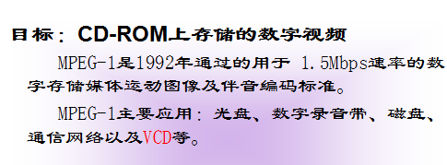
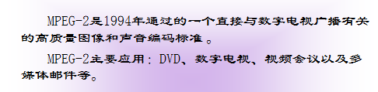
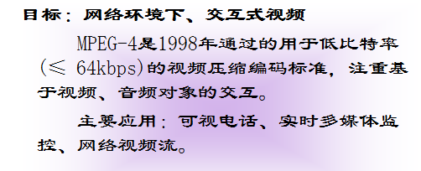
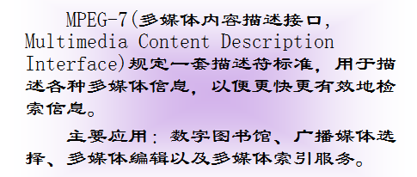
3、PAL和NTSC两种彩色电视制式的参数和特点
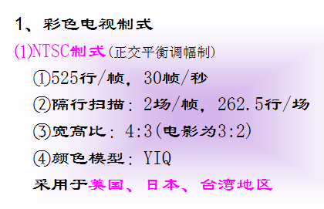
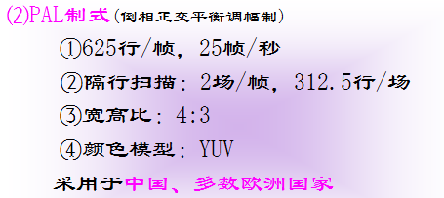
4、电视扫描的2种方式：隔行扫描和逐行扫描
- 什么是图像子采样？
对色差信号使用的采样频率比对亮度信号使用的采样频率低
6、ITU-RBT.601电视图像数字化标准规定了电视图像亮度信号的采样频率是多少？规定了图像子采样格式有哪些？
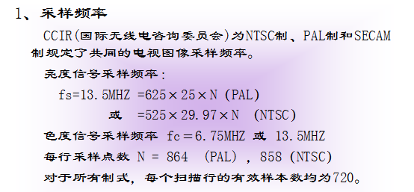

第六章：多媒体光存储系统
- 多媒体光存储器的优点
存储密度高、容量大
工作稳定、寿命长
便于携带、价格低廉
2、光存储系统的分类及特点：CD-ROM、CD-R、CD-RW
3、CD-ROM光存储系统：
1）光盘的四层盘片结构：
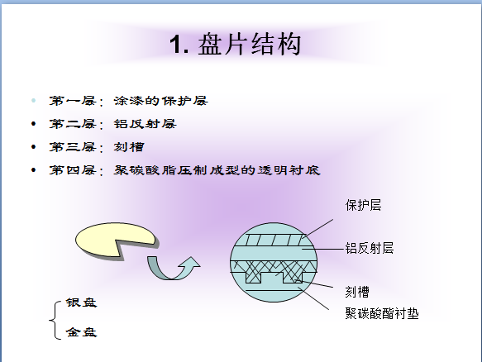
- 光道结构
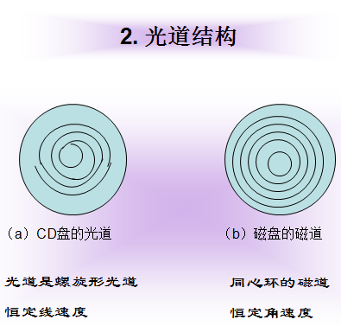

4、通道编码是什么？为什么需要？
（1）物理盘上数据和真正数据之间要作变换处理。
（2）为了改善读出信号的质量:；为了在记录信号中提取同步信号
5、掌握CD-R/RW的写入和读取原理。
CD-RW中增加了可改写的染色层，具有热转换性。
采用高能激光，使染料层转换为低反射的非结晶状态，实现数据写入；
采用中能激光，使染料层转换为高反射率的结晶状态，实现数据擦写；
6、DVD技术：
1）DVD的特点：存储容量大，4.7G——17GB
2）DVD存储容量是如何提高的。

第七章：多媒体网络应用
1、了解多媒体网络应用的例子：因特网电话、实时电视会议、远程教育医疗、声音点播、视频点播、多媒体游戏、网络收音机、网络电视
2、什么是流媒体？如何保证播放的连续性？
（1） 应用流技术在网络上传输的多媒体文件，而流技术就是把连续的影象和声音信息经过压缩处理后放上网站服务器。用户一边下载一边观看、收听，而不需要等整个压缩文件下载到自己机器后才可以观看的网络传输技术。
（2）流媒体技术先在使用者端的电脑上创造一个缓冲区，于播放前预先下载一段资料作为缓冲，当网路实际下载速度小于播放所耗用资料的速度时，播放程序就会取用这一小段缓冲区内的资料，避免播放的中断，也使得播放品质得以维持。
3、了解流媒体的主要组成：
1）编码器：
- 服务器：
- 播放器：
4、了解流媒体传输方式：
1）点播(unicast)： 流媒体的源和目的地是一一对应。
2）组播(Multicast)： 源和目的地是一对多的关系，客户端局限于组内。
3）广播(Broadcast)： 源和目的地也是一对多的关系，并不局限于组。
5、了解三种常见的流媒体系统：
- RealNetworks：Real Media
- Microsoft：Windows Media
- Apple：QuickTime

